

**SM7**

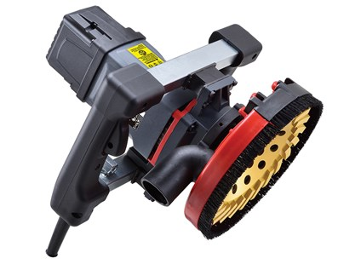

SM7 betonslijper  
  
Elektronica met constante snelheid voor soepel slijpen  
Variabele snelheid voor verschillende toepassingen  
Gereedschapsvrije verwijderbare deksel voor het slijpen van de rand  
Borstelharen voor efficiënte stofbescherming  
Anti-vibratiebeugels voor maximaal bedieningscomfort

model SM7  
Vermogen 2200 W  
Spanning, frequentie 220-240 V ~ 50-60 Hz  
RPM 3200 - 6500 / min  
Schuurmat Ø 180 mm  
Ontvangende boring 22.23 mm  
Afmetingen (LxBxH) 246 x 280 x 325 mm  
Gewicht 5,74 kg